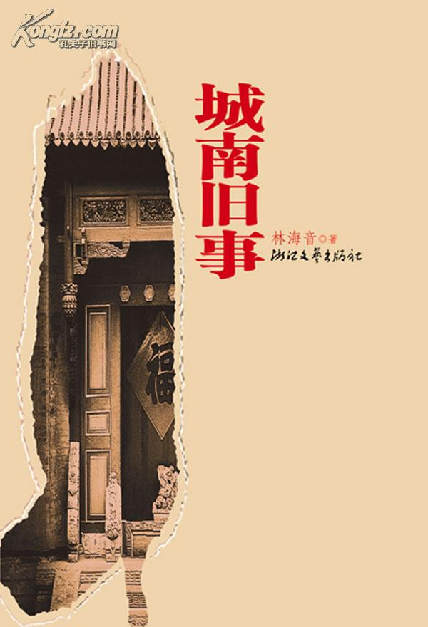

《城南旧事》是著名女作家林海音的以其七岁到十三岁的生活为背景的一部自传体短篇小说集。它描写二十世纪二十年代，北京城南一座四合院里，住着英子温暖和睦的一家，小说通过小姑娘英子的眼睛，描写了当时北京形形色色和许许多多的人和事，有极强的社会意义。用英子童稚的双眼，观看大人世界的喜怒哀乐、悲欢离合，淡淡的哀愁与沉沉的相思，感染了一代又一代读者。通过看似狭小的描写，却反映了当时北京的整个历史面貌，小英子作为一个主要人物出现在文章中，当她发现大人们的良好愿望与现实之间存在着巨大反差时，她天真善良的幼小心灵就愈发显得孱弱。缠绕在文章中那种无往不复的悲剧轮回也就更加令人触目和深省，这也正是本文显得丰富厚重的关键之笔。《城南旧事》曾被评选为亚洲周刊 “二十世纪中文小说一百强”。它满含着怀旧的基调，将其自身包含的多层次的情绪色彩，以一种自然的、不着痕迹的手段精细地表现出来。